Autor: Los Blogos
Web: www.losblogos.com

El tráfico de piernas 2.0
La tendencia que vive el fenómeno Web 2.0 actualmente, se parece mucho a un evento llamado en américa latina “El Tráfico de piernas“, en que la temporada de la liga local de fútbol termina, un grupo de afortunados son fichados para el exterior, el segundo grupo es peleado por equipos grandes locales… y aquí viene lo mejor, el resto se venden en combo a los equipos chicos. Mas de alguno se queda por fuera para jugar en segunda o tercera división.
De acuerdo al material publicado en Planeta Web 2.0, el 80% de las utilidades de la web se encuentran repartidas en un 20% de empresas, entre ellas Google, Adobe, Microsoft, Sun y otras de ese nivel. A este fenómeno 80-20 se le llama Ley de Moore, sin embargo esta ley tiene una debilidad, y es que no tiene una representación real en el tiempo, por lo que un producto que actualmente está en un buen momento mañana será comida para perros (sin ofender a Yahoo ); no obstante la proporción se mantiene.
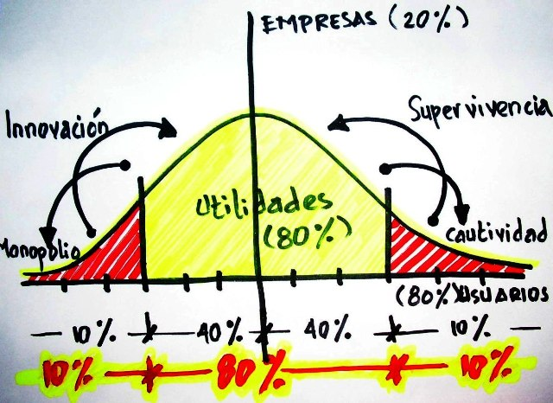
De esto extraeremos al menos tres ideas básicas para no matar vuestra paciencia lectora.
1. El ciclo de vida de los productos tecnológicos parece ser simétrico.
En el dibujo de La Bloga, intentamos graficar esta ley de Moore, pero no bajo una gráfica exponencial, sino mas bien con una campana de Gauss bajo una idea un tanto novedosa, un ciclo de vida de productos simétrico entre los extremos de usuarios potenciales (aunque no es simétrico por la sobrevaloración inicial). Siempre este 80% de utilidades en manos de el 20% de los gigantes, pero separando el resto en dos; a la derecha las ideas tecnológicas que van saliendo del mercado y a la izquierda las que vienen naciendo.
2. El gran nicho se mantiene en ese 20% de usuarios no cautivos.
Es claro, según el escrito de Planeta Web 2.0, el gran nicho está en el 80% de usuarios, que son consumidores de esas tecnologías que no producen grandes utilidades por lo que son bombardeados por el monopolio en el caso de las nuevas, por eso Google compra todo lo nuevo que encuentre, si le parece rentable o estratégico respecto a la competencia mientras que las que van muriendo intentan sobrevivir a una decadencia tecnológica
3. La innovación es el mayor enemigo del tiempo.
El caso es interesante, pues el tiempo de vida, del que depende la innovación de los productos tecnológicos cada día se reduce al grado que el problema de las empresas nacientes no es económico en un inicio, más bien es técnico pero al ser superado pasa a ser un problema de mercadeo y seguidamente financiero por la premura. Imaginemos esa campana cada día estrechándose más, como la altura se mantiene, tiende a explotar en su punto más alto (una presunción), veremos hasta donde llega este boom de las tecnologías web, antes de volver a caer como lo hizo hace unos años.
Ver quienes se quedan fuera de este mercado de piernas antes que la liga termine, es cuestión de tiempo… y poco.

